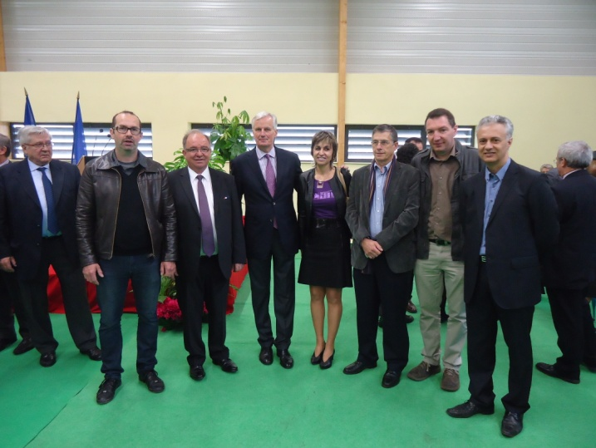C'est sur invitation de la Communauté de Communes du Pays de Bâgé, présidée par Guy Billoudet conseiller général du canton et maire de **FEILLENS**, et avec la présence exceptionnelle de Michel Barnier - Commissaire européen, ainsi que Philippe Galli - Préfet de l’AIN, Philippe Meirieu - VP du Conseil Régional Rhône-Alpes, Christophe Greffet - VP du conseil général de l’AIN, Michel Voisin - Député de l’AIN et de Florence Pocheron-Luyat présidente du Comité de Tennis de l’AIN, que s'est déroulée **samedi 20 avril 2013** l’inauguration de la salle de tennis construite sur la commune de Feillens.

De gauche à droite : M. Voisin (Député-maire de Replonges), S. Gonod (président du TCM), G. Billoudet (Président de la C.C.), M. Barnier Commissaire européen, F. Pocheron-Luyat (Présidente du CDA de tennis), Gérard Bon (Vice-président du CDA tennis), A. Clère (président du T3BD), M. Ceddia (président du TCF).

La traditionnelle coupure du ruban par les officiels conviés pour l’évènement eut lieu comme prévu à 10h45 et laissa ensuite place aux allocutions protocolaires de nos illustres invités.

Devant un parterre constitué des élus, responsables d’associations, artisans, entreprises ayant participé à l’élaboration des bâtiments et des habitants des 9 villages formant l’intercommunalité, que Guy Billoudet, hôte de cérémonie, ouvrit la séance en remerciant chaleureusement les différents contributeurs à la construction des courts de tennis couvert. Il vanta à cette occasion les mérites de la mutualisation de moyens lorsqu’ils sont employés pour répondre aux attentes de l’ensemble des administrés du canton.

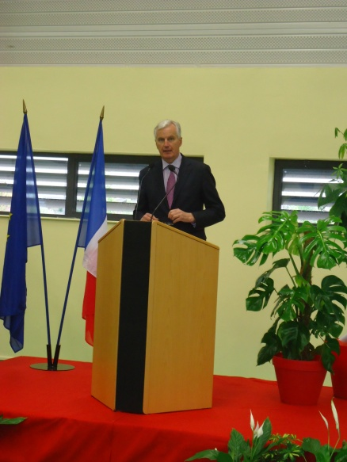 Il fut suivi à la tribune par Michel Barnier, commissaire européen, auteur d’un discours, tout aussi apprécié par l’auditoire, sur le rôle prépondérant de l’Europe lorsqu’elle sert les intérêts de projets développés dans le cadre de politiques régionales cohérentes.

Les autres personnalités se sont ensuite succédées et louèrent, tout à tour, la qualité des installations et les moyens mis à disposition par la collectivité pour une réalisation qui saura ravir l’ensemble des utilisateurs des 3 clubs de tennis du canton de Bâgé-le-Châtel.

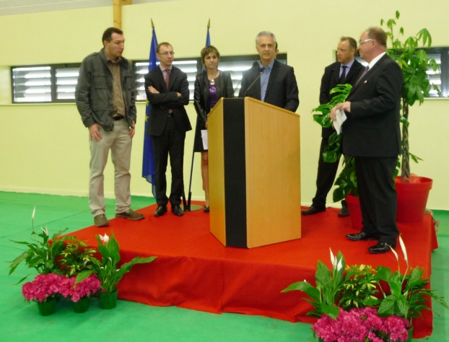

Michel Barnier - Commissaire européen

Michel Ceddia, président du tennis club de Feillens, mais pour la circonstance représentant de l’Amicale des Tennis Club du Pays de Bâgé, prit à son tour la parole et exprima avec émotion et fierté toute sa gratitude à l’égard des responsables qui étudièrent avec attention et détermination le projet déposé en février 2003 auprès des 9 maires de la Communauté de Communes du Pays de Bâgé et à ceux qui autorisèrent et suivirent la construction d’une salle de tennis dont l’architecture et la conception en font certainement une des plus belles salle de tennis du département. Il conforta, si besoin était, l’ensemble des édiles présents dans l’assemblée sur la pérennité de leur investissement, indiquant que d’ores et déjà le nombre d’adhérents, après seulement 15 mois d’utilisation, approchait la cible espérée et que le taux d’utilisation de la salle affichait presque complet sur les tranches horaires dévolues à la formation des jeunes et des adultes.

Michel Ceddia - Président du TC Feillens

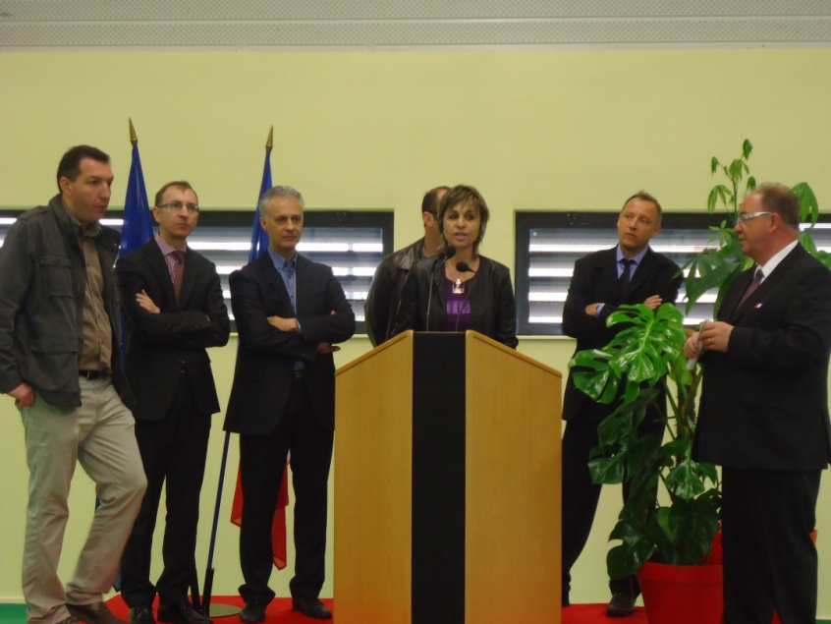Florence Pocheron-Luyat, présidente du comité de l’AIN de tennis, accompagnée pour l’occasion de Gérard Bon, 1er vice-président, monta à son tour à la tribune pour remercier en son nom et celui la ligue du Lyonnais les efforts consentis par la Communauté de Communes pour le développement du tennis dans le canton. Elle rappela également la participation de la FFT au financement de ce très bel ouvrage doté de 2 courts de tennis couverts magnifiques. Elle remit pour la circonstance le chèque de la subvention fédérale attribuée aux 3 représentants des clubs de tennis à savoir Arnaud Clère président du club des 3 bâgé Dommartin, Stéphane Gonod président du club de Manziat et Michel Ceddia président du club de Feillens et nouvellement nommé président de la Commission Jeunes au comité de tennis de l’AIN.

Florence Pocheron-Luyat - Présidente du Comité de l'AIN de Tennis

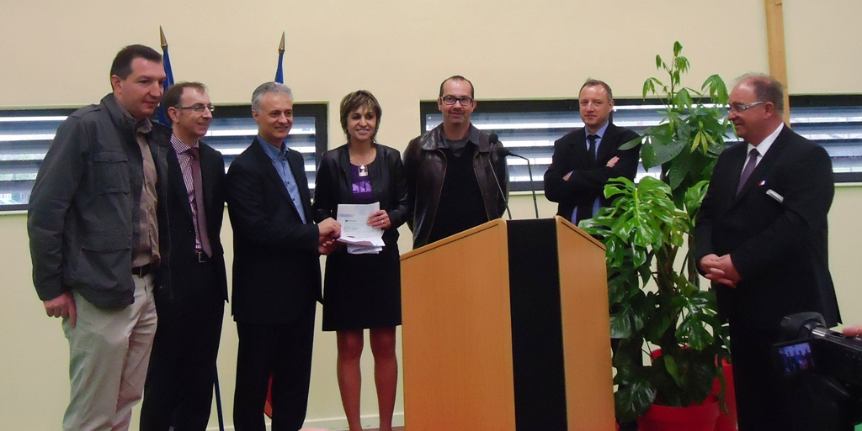

C’est autour du verre de l’amitié et d’un buffet copieusement garni que l’ensemble des convives poursuivirent leur discussion et échangèrent sur le futur des clubs de tennis du canton dont l’avenir s’annonce des plus prometteurs.

Remise du chèque de la FFT par Florence Pocheron-Luyat à Michel Ceddia

De gauche à droite : A. Clère, C. Greffet (Vice-président du Conseil Général de l’AIN), M. Ceddia, F. Pocheron-Luyat, S. Gonod, B. Vernoux (Vice-président de la Communauté de Communes), G. Billoudet.